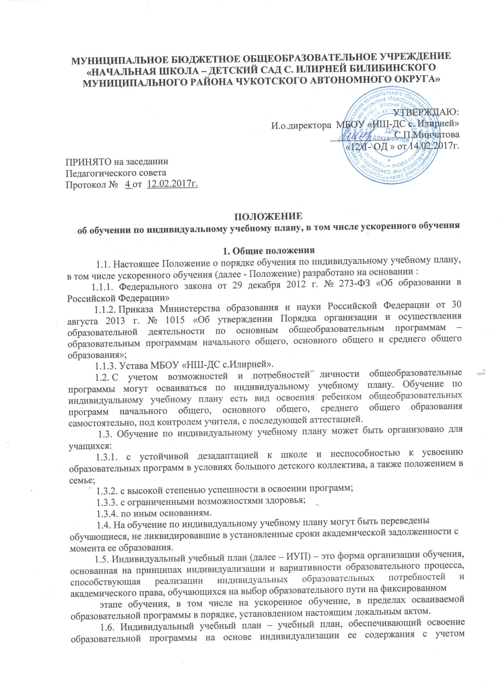

МУНИЦИПАЛЬНОЕ БЮДЖЕТНОЕ ОБЩЕОБРАЗОВАТЕЛЬНОЕ УЧРЕЖДЕНИЕ «НАЧАЛЬНАЯ ШКОЛА – ДЕТСКИЙ САД С. ИЛИРНЕЙ БИЛИБИНСКОГО МУНИЦИПАЛЬНОГО РАЙОНА ЧУКОТСКОГО АВТОНОМНОГО ОКРУГА»

УТВЕРЖДАЮ:
И.о.директора МБОУ «НШ-ДС с. Илирней»
____________ С.П.Минчатова
«12\1- ОД » от 14.02.2017г.
ПРИНЯТО на заседании
Педагогического совета
Протокол № 4 от 12.02.2017г.

ПОЛОЖЕНИЕ
об обучении по индивидуальному учебному плану, в том числе ускоренного обучения

- Общие положения

1.1. Настоящее Положение о порядке обучения по индивидуальному учебному плану, в том числе ускоренного обучения (далее - Положение) разработано на основании :
1.1.1. Федерального закона от 29 декабря 2012 г. № 273-ФЗ «Об образовании в Российской Федерации»
1.1.2. Приказа Министерства образования и науки Российской Федерации от 30 августа 2013 г. № 1015 «Об утверждении Порядка организации и осуществления образовательной деятельности по основным общеобразовательным программам – образовательным программам начального общего, основного общего и среднего общего образования»;
1.1.3. Устава МБОУ «НШ-ДС с.Илирней».
1.2. С учетом возможностей и потребностей личности общеобразовательные программы могут осваиваться по индивидуальному учебному плану. Обучение по индивидуальному учебному плану есть вид освоения ребенком общеобразовательных программ начального общего, основного общего, среднего общего образования самостоятельно, под контролем учителя, с последующей аттестацией.
1.3. Обучение по индивидуальному учебному плану может быть организовано для учащихся:
1.3.1. с устойчивой дезадаптацией к школе и неспособностью к усвоению образовательных программ в условиях большого детского коллектива, а также положением в семье;
1.3.2. с высокой степенью успешности в освоении программ;
1.3.3. с ограниченными возможностями здоровья;
1.3.4. по иным основаниям.
1.4. На обучение по индивидуальному учебному плану могут быть переведены обучающиеся, не ликвидировавшие в установленные сроки академической задолженности с момента ее образования.
1.5. Индивидуальный учебный план (далее – ИУП) – это форма организации обучения, основанная на принципах индивидуализации и вариативности образовательного процесса, способствующая реализации индивидуальных образовательных потребностей и академического права, обучающихся на выбор образовательного пути на фиксированном
этапе обучения, в том числе на ускоренное обучение, в пределах осваиваемой образовательной программы в порядке, установленном настоящим локальным актом.
1.6. Индивидуальный учебный план – учебный план, обеспечивающий освоение образовательной программы на основе индивидуализации ее содержания с учетом особенностей и образовательных потребностей конкретного обучающегося (п.23 ст.2 ФЗ «Об образовании в РФ»).
1.7. ИУП утверждается приказом директора школы.
1.8. ИУП проектируется для:
- обучающихся с повышенными образовательными потребностями и особыми
интеллектуальными, творческими, физическими способностями, высоким уровнем развития навыков самообразования;
- победителей и призеров муниципального, регионального, федерального этапов
Всероссийской олимпиады школьников в период подготовки к участию в региональном и заключительном этапах интеллектуальных мероприятий;
- обучающихся, имеющих инвалидность или находящихся на длительном лечении по
причине травмы или заболевания и не имеющих возможности обучаться по обычной классно-урочной системе;
- обучающихся, не имеющих возможность посещать учебные занятия в период
спортивных соревнований, творческих конкурсов, особых обстоятельств жизни в семье;
- обучающихся с устойчивой дезадаптацией к образовательной среде и
неспособностью к усвоению образовательных программ в условиях большого детского коллектива.
1.9. На обучение по индивидуальному учебному плану могут быть переведены обучающиеся, не ликвидировавшие в установленные сроки академической задолженности с момента ее образования (ч.9 ст.58 ФЗ «Об образовании в РФ»).
1.10. Индивидуальные учебные планы начального общего образования разрабатываются МБОУ «НШ-ДС с. Илирней» с участием обучающихся и их родителей (законных представителей).
1.11. МБОУ «НШ-ДС с. Илирней» вправе обращаться в муниципальную (территориальную) Психолого-медико-педагогическую комиссию для получения методической помощи в разработке индивидуальных учебных планов (ч.4 ст.42 ФЗ «Об образовании в РФ»).
1.12. Обучающиеся обязаны выполнять индивидуальный учебный план, в том числе посещать предусмотренные индивидуальным учебным планом учебные занятия, осуществлять самостоятельную подготовку к занятиям, выполнять задания, данные учителем в рамках образовательной программы (п.1 ч.1. ст.43 ФЗ «Об образовании в РФ»).
1.13. Перевод на обучение по индивидуальному учебному плану осуществляется по заявлению родителей (законных представителей) обучающегося.
1.14. В заявлении должен быть указан срок, на который обучающемуся предоставляется индивидуальный учебный план, а также могут содержаться пожелания обучающегося или его родителей (законных представителей) по индивидуализации содержания образовательной программы (включение дополнительных учебных предметов, курсов, углубленное изучение отдельных дисциплин, сокращение сроков освоения основных образовательных программ и др.).
1.15. Целесообразность проектирования ИУП обучающегося определяется на основании рекомендаций учителей-предметников, медицинских показаний, желания обучающегося и согласия его родителей (законных представителей).
1.16. В рамках ИУП обучающийся имеет право:
- сочетать различные формы обучения: очную, очно-заочную, заочную;
- определять индивидуальный перечень и уровень освоения отдельных тем и разделов программ учебных дисциплин;
- выбирать оптимальный темп обучения;
- получать необходимые консультации по учебным предметам, литературу из учебного фонда МБОУ «НШ-ДС с. Илирней», пользоваться предметными кабинетами для проведения лабораторных работ и практических работ;
- продолжать обучение в МБОУ «НШ-ДС с. Илирней» в порядке, определенном и закрепленном в Уставе.

- Условия и порядок проектирования индивидуального учебного плана.

2.1. Информирование обучающихся и их родителей (законных представителей) о возможностях, вариантах и условиях проектирования ИУП осуществляется классными руководителями и представителями администрации индивидуально, на родительских собраниях, через информационные стенды, сайт МБОУ «НШ-ДС с. Илирней».
2.2. Проектирование ИУП для обучающегося происходит при условии позитивной оценки педагогическим коллективом готовности обучающегося к переходу на ИУП; наличия согласия родителей (законных представителей), желания обучающегося перейти на ИУП.
2.3. В проектировании ИУП и мониторинге его реализации принимает участие служба сопровождения образовательного процесса МБОУ «НШ-ДС с. Илирней»: педагог-психолог, социальный педагог, медицинский работник.
2.4. Устанавливается следующий порядок проектирования ИУП:
- родители (законные представители) пишут заявления на обучение по ИУП;
- заместитель директора по учебной работе составляет ИУП;
- заместитель директора по учебной работе составляет индивидуальное расписание
занятий и консультаций обучающегося, которое является частью ИУП;
- с целью упорядочения учебной нагрузки обучающихся и педагогической нагрузки
учителей, заместитель директора по учебной работе осуществляет согласование запросов родителей (законных представителей) обучающихся и рекомендаций педагогов продолжительность обучения по ИУП определяются в каждом конкретном случае;
- при реализации обучения по ИУП предусматривается сочетание индивидуальной
самостоятельной работы обучающегося с консультациями учителя в определённые сроки.
2.5. Документация на обучение по ИУП включает:
- программы по предметам в соответствии с уровнем освоения учебного материала и
сроком реализации ИУП;
- учебный план;
- индивидуальное расписание учебных занятий и консультаций;
- решение педсовета и приказ директора МБОУ «НШ-ДС с. Илирней» о переводе
обучающегося на обучение по ИУП и об утверждении ИУП.

- Временная структура ИУП

3.1. ИУП может быть разработан на период изучения темы, учебную четверть, полугодие, учебный год и включает:
- отрезок времени, покрываемый ИУП;
- общий срок выполнения, который может совпадать с выбранным отрезком
обучения, но может и отличаться от него, если ИУП предполагает ускоренный или замедленный темп обучения;
- временной график выполнения учебных модулей по неделям с указанием
контрольных точек – сроков представления заданий, контрольных срезов, зачетов и т.п.

- Содержательная структура ИУП.

4.1. Проектирование ИУП основано на выборе учебных предметов, определении объема и содержания учебного материала и включает:
- предметы учебного плана обязательные для изучения на базовом уровне;
- предметы учебного плана и отдельные темы, выбранные для углубленного
изучения.

- Контролирующая структура ИУП.

5.1. В структуру контроля входят контрольные мероприятия, которые могут быть подразделены следующим образом:

5.1.1. Учитель готовит:

систему дифференцированных разно уровневых заданий по предмету;
контрольные работы и тестовые задания.
5.1.2. Обучающийся обязан выполнить: дифференцированные задания по теме, целому курсу; тестовые и творческие задания.
5.2. Контроль реализации ИУП ведут заместитель директора по учебной работе, учитель-предметник, классный руководитель, родители (законные представители).

5.3. Контроль над своевременным проведением занятий, консультаций, посещением занятий обучающимся, ведением журнала учета обучения по индивидуальному учебному плану не реже 1 раза в четверть ведет заместитель директора по учебной работе.

- Подведение итогов обучения по ИУП.

6.1. МБОУ «НШ-ДС с. Илирней» осуществляет контроль за освоением образовательных программ обучающимися, перешедшими на обучение по индивидуальному учебному плану.
6.2. Текущий контроль успеваемости и промежуточная аттестация обучающихся, переведенных на обучение по индивидуальному учебному плану, осуществляются в соответствии с Положением о промежуточной аттестации обучающихся.
6.3. Финансовое обеспечение реализации основной образовательной программы МБОУ «НШ-ДС с. Илирней» в соответствии с индивидуальным учебным планом осуществляется исходя из расходных обязательств на основе муниципального задания по оказанию муниципальных образовательных услуг в соответствии с требованиями федеральных государственных образовательных стандартов.

